# 例会提纲-20160326

## 孔德进：介绍大规模MIMO与FBMC技术结合

1. 参考文献
2. Filter Bank Multicarrier for Massive MIMO.
3. Cyclic Prefixed OQAM-OFDM and its Application to Single-Carrier FDMA.
4. 背景

大规模MIMO和FBMC是目前学术界研究的热点，都被认为是下一代未来无线通信的关键技术。因此，大规模MIMO与FBMC结合的研究具有重要的意义，然而，目前这方面的研究刚刚开始。

1. 主要内容：

1）介绍目前的大规模MIMO系统与FBMC结合的研究：

目前的研究基于FBMC系统的频域信号模型



当系统子载波数很大时，或者信道延迟扩展很小时，这一信号模型近似成立。在与大规模MIMO系统结合后，当天线数量无穷大时，虚部干扰引起的用户干扰不再成立。

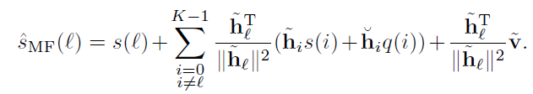

然而，当信道延迟扩展很大时，上述信号模型不再成立。

2）CP-FBMC在CP结构的作用下，可以将时域多径信道转变为频域对角信道，可以消除ICI和ISI。介绍CP-FBMC与大规模MIMO结合的技术特点和优势，讨论可能的研究点。

利用信道的空间相关性，以及大规模MIMO系统中用户信道秩亏的特性设计下行导频方案以降低下行信道估计中的导频开销问题，并利用迭代方法求解导频设计矩阵，迭代算法如下。

最后，对本文中方法与JSDM方法在提升系统数据传输率方面的性能做对比分析。

## 魏肖：基于因子分析的信道估计方法

1. 正交因子模型

设是可观测的随机变量(observable random variables)，，，且设是不可观测的随机向量(unobserved random variables)，，，（即的各分量方差为1，且互不相关）。又设与互不相关，且

 Diagonal matrix

假定随机向量满足以下模型



则称模型为正交因子模型，用矩阵表示为



其中，，称为公共因子(unobserved latent variables which is related to all the random variables)，，称为特殊因子(unobserved latent variables which is related to the only one random variable)；公共因子一般对的每一个分量都有作用，而只对起作用，而且各特殊因子之间以及特殊因子与所有公共因子之间都是互不相关的。

1. 计算因子载荷矩阵

主成分分析是基于K-L变换(Karhunen-Loeve Transform)的一种将存在一定相关性关系的多指标化为少数几个互不相关的指标的统计分析方法，最早由Turk和Pentland提出。主成分法是计算因子载荷矩阵最常用的一种方法。

1. 计算公共因子

计算公共因子的几种常用方法有：最小二乘法(Least Squares)、加权最小二乘法(Weighted Least Squares)和回归法(Regression)。在因子载荷矩阵和特殊因子方差已知的情况下，我们把特殊因子看作误差。如果我们用主成分法计算因子载荷矩阵，那么在计算公共因子的时候，通常用不加权的最小二乘法。

1. 估计信道矩阵

正交因子模型(orthogonal factor model)可以将随机变量表示为具有相关关系和具有非相关性关系的两部分之和的形式。在大规模MU-MIMO系统的信道矩阵中的元素之间是具有相关关系的，而不具有相关关系的那一部分是由于噪声而产生的。所以我们考虑利用正交因子模型来找到信道矩阵的相关关系，从而去掉噪声实现信道估计。

## 王涛：关于极化码和卷积码串行级联的想法

演讲主要想说明如下几个问题：

**问题1：采用这种级联方案的目的是解决什么问题？**

将卷积码和极化码进行串行级联，接收端采用Successive Cancellation List（SCL）译码器进行译码，其目的主要是为了提高极化码SCL译码下的Frame Error Rate（FER）性能。对比方案主要为：SCL译码算法、CRC-aided SCL译码算法。

**问题2：为什么采用卷积码和极化码进行级联？**

采用卷积码主要基于以下几种考虑：

1）当前缺乏一种在SCL译码架构下的，极化码和纠错码进行级联的方案，因此在SCL译码架构下，采用纠错编码进行级联是否可以显著提升极化码和校验码级联的性能，有待尝试。卷积码编译码算法相对简单，维特比译码是一种最大似然译码算法，性能优异，易于实验，故优先测试卷积码级联性能。

2）卷积码与其它编码方案略有不同：卷积码译码没有“帧”的概念。因此，不需要完全等到极化码的SC（或者SCL）译码完毕之后，在进行维特比译码，而是，极化码SC（或者SCL）译码可以和维特比译码结合起来，“近似”同时译码（当然，维特比译码的判决结果，不能及时用于对SC译码判决结果的更新）。

**问题3：这种级联方案存在的缺点？**

1）维特比译码的判决结果，不能及时用于对SC译码判决结果的更新，因此这种级联可能是的FER的性能是受限的。

具体为：卷积码判决存在回溯深度，卷积码回溯完成判决之后，译码结果对SC（或SCL）的译码结果进行更新时，**只能更新译码判决的比特，而不能更新概率**。SC（或SCL）继续译码时，利用了**更新的判决比特，**同时也利用了**未更新时的比特所计算出来的概率**。

因此，最佳情况是，卷积码回溯并更新译码结果之后，SC（或者SCL）译码算法能够返回到适当步骤“**根据更新的结果重译**”。

## 刘光华

1. 背景

能量有效性，也就是能量被有效利用的程度。对它的研究主要是两个方面；一是随着多样性通信理论和技术的提出，原有关于能量有效性的定义已经不在适用，因此能量有效性的重新定义是一个有价值的研究内容；二是如何在新的系统结构下，提高能量有效性也是一个很有价值的问题。

1. 问题

针对能量有效性的重新定义这个问题，早前关于能量有效性的研究都是从消耗这一维的角度来分析，后来绿色通信（energy harvesting）的提出将分析的角度扩展到两维，也就是进与出，而现在的power transfer却将原来的损耗扩展为了传输损耗和通信损耗，从而形成三维的角度，因此提出一个通用型的定义十分必要。为此计划在例会上，根据调研结果和自身的理解完成三个维度的分析供大家讨论。

针对提高能量有效性这个问题，这本是所有通信系统追求的目标，此前的研究不在少数，但是如果结合前半部分关于定义的研究，此时这个问题将产生有价值的新意，我意在结合我现有工作，提出一个此类问题的初步模型，以寻求大家的意见。

## 任静：A Cooperative Scheduling Scheme of Local Cloud and Internet Cloud for Delay-Aware Mobile Cloud Computing

模型：

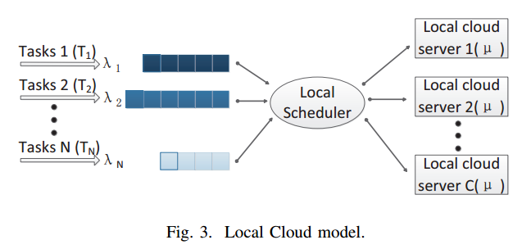

本论文的本地资源分配采用了M/M/C排队系统，根据排队论知识，可以得出该系统的状态转移图，如下所示（假设到达率相同）。





s表示服务台处于忙状态的数目，等式左边对应状态转移图中s的两个输出，右边对应s的两个输入。有s-1状态到s状态表示处于忙状态的服务台的数量增加一个，则可进一步理解为到达一个任务。有s+1状态到s状态表示处于忙状态的服务台的数量减少一个，则可进一步理解为服务完一个任务。同理,论文中的(4)(5)也可以理解。

缓存器优化策略：



最终可以确定出的值